

Politechnika Krakowska
im. Tadeusza Kościuszki
Wydział Informatyki i Matematyki
Wiktor Zmiendak
Numer albumu: 142706

Sprawozdanie
Bezpieczeństwo aplikacji internetowych
Laboratorium nr 12

ZADANIE 2
Uruchamiamy kontener.
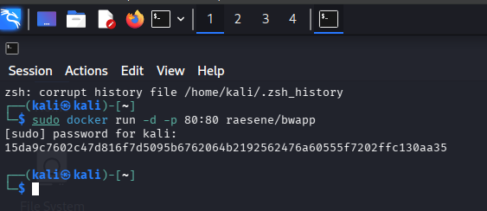
ZADANIE 3
Instalujemy aplikację bWAPP a następnie do niej się logujemy.
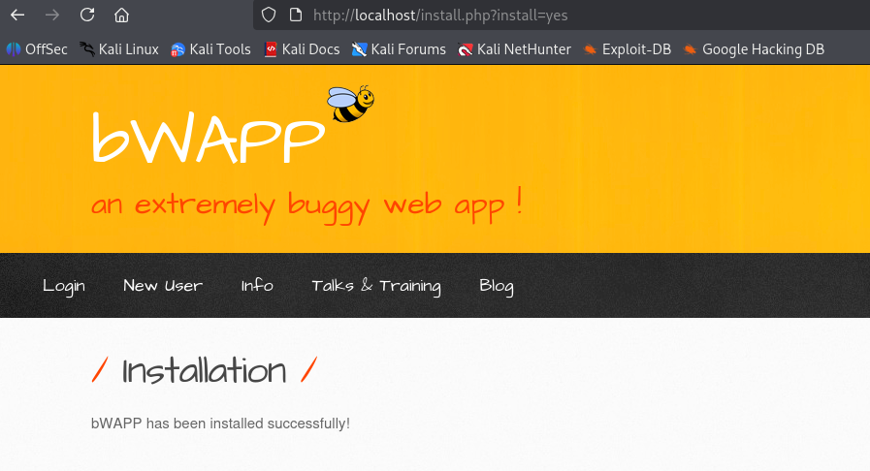
ZADANIE 4
Mechanizm CORS to zabezpieczenie wbudowane w przeglądarki internetowe, które domyślnie uniemożliwia skryptom uruchomionym na jednej stronie odczytywanie danych z innej domeny. Podatność pojawia się, gdy serwer posiada błędną konfigurację nagłówków CORS. W przypadku bWAPP aplikacja ufa każdemu pochodzeniu, co pozwala zewnętrznemu skryptowi JavaScript na pobranie poufnych informacji.
Scenariusz ataku:
Ofiara loguje się do podatnej aplikacji bWAPP w swojej przeglądarce. Następnie atakujący przygotowuje złośliwą stronę internetową na której umieszcza skrypt JavaScript. Skrypt ten wysyła żądanie w tle do podatnej podstrony bWAPP, która zwraca sekret. Atakujący nakłania ofiarę, aby odwiedziła jego złośliwą stronę, a w momencie gdy to zrobi skrypt automatycznie wysyła w tle żądanie do bWAPP. Ponieważ ofiara jest zalogowana, przeglądarka dołącza jej ciasteczka sesyjne. Serwer bWAPP odpowiada na żądanie, przesyłając sekret Neo.
Przeprowadzony atak:
W naszym przypadku przygotowujemy prosty skrypt do imitowania złośliwej strony internetowej, która w tle wysyła zapytania do podatnego zasobu w bWAPP. Jednocześnie hostujemy ją przy pomocy lokalnego serwera python. Gdy Ofiara wejdzie w podany link informacje o sekrecie Neo zostają pobrane z bWAPP.
KOD:
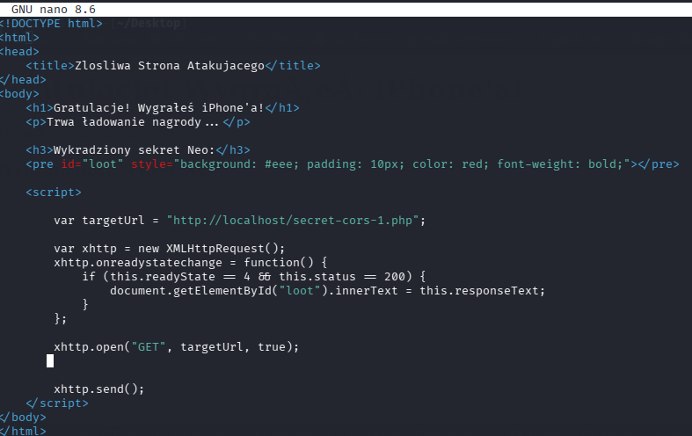

Podejrzana strona:
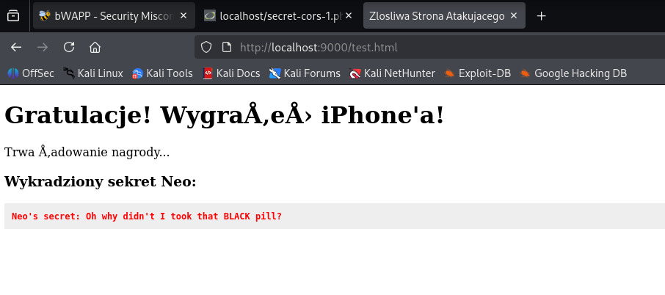
Zapytanie:
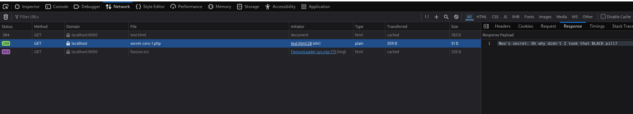
ZADANIE 5
Aby sprawdzić, czy strona zezwala na połączenia cross-domain za pomocą XMLHttpRequest, musimy zbadać, jak jej serwer reaguje na zapytania pochodzące z innego źródła. Możemy to zrobić przykładowo wywołując skrypt w konsoli przeglądarki. W tym przypadku widzimy że strona facebook.com zablokowała połączenie cross-domain.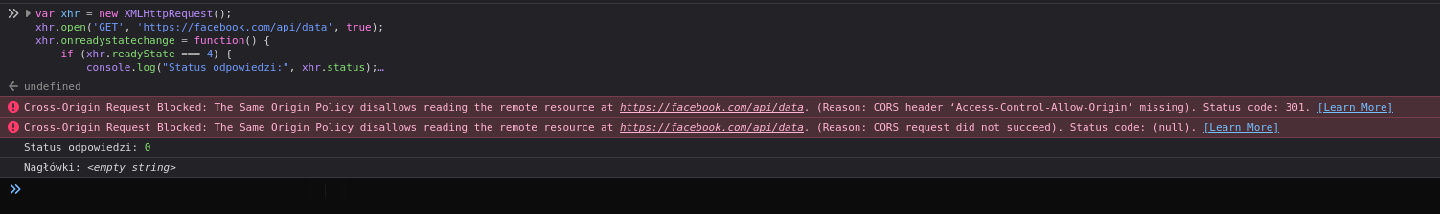
ZADANIE 6
Usuwamy kontener.
